质安协会简报
2020年8月7日 第7期(总第115期) 秘书处编印

2020年上半年度杭州市建设工程
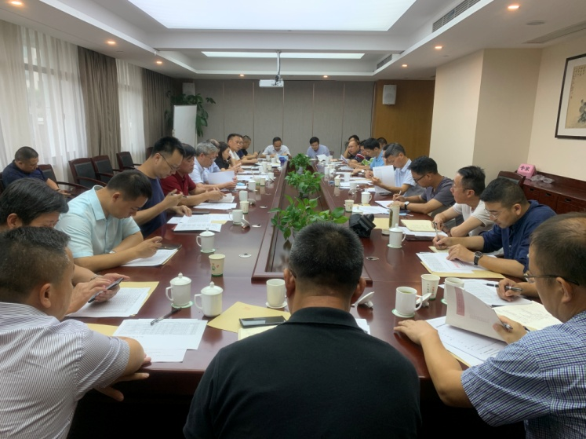
“西湖杯”（结构优质奖）评审工作拉开帷幕
2020年7月14日下午，和平饭店三楼会议室座无虚席，我协会会长、市质安监总站副站长胡晓晖，协会秘书长朱来庭，以及在结构优质奖评审专家库中遴选的28位评审专家齐聚一堂，召开了2020年上半年度杭州市建设工程“西湖杯”（结构优质奖）评审工作动员会。
胡晓晖会长首先作了动员讲话，感谢各位专家在百忙之中挤出时间，前来支持协会评审工作的开展。“西湖杯”（结构优质奖）在杭州市自开展以来，一直在业内有着非常良好的口碑，这也鞭策着我们要继续本着“公开、公平、公正”的原则做好每一次评审工作。认真、仔细地审核每一个工程申报资料，检查并记录每一个实体工程情况，在对申报工程作最后评审时做到有理有据。
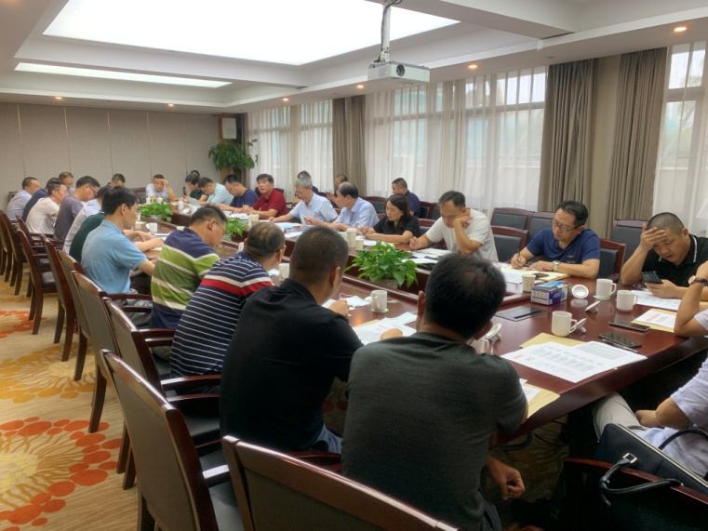
接下来，朱来庭秘书长对此次评审工作的安排、要求以及注意事项作了详细介绍。本次“西湖杯”（结构优质奖）评审共计收到153个工程申报，其中有多个地铁工程。“西湖杯”（轨道交通工程）评比即将重启，“西湖杯”（结构优质奖）将是此项评比的前置条件。因申报工程较多，根据行政区域划分为7个检查组，每个组由区质安监站负责人任组长，新、老专家三位组员组成了评审检查小组。以“老带新”的形式，保证评审工作的长期、有序开展。各评审检查组成员要加强组内沟通，统一评判标准，合理安排评审检查时间，保重身体、注意安全，尽量避开高温时段。对每一个参评工程从资料审核到实地结构检查都要依据评比办法认真评判。在资料审核过程中若发现有资料造假的工程则实行一票否决制。评审检查过程中增加了情况问询登记环节，须听取工程各方责任主体的参评意见，以及现场答辩，问询内容需详细记录后由各方签字确认。自2019年下半年度“西湖杯”（结构优质奖）评审开始，协会还增加了“过程检查”环节。申报单位在最后一次结构中间验收后15日内上报协会，协会派员17批次对本次参评的工程进行了“过程检查”。有效解决了部分工程因时间节点所导致在评审检查过程中看不到结构或结构样本少的问题，同时也为评审检查组提供了大量的评审依据。在评审检查过程中，协会也将做好后勤保障工作，保证评审工作顺利开展。
会议期间，各位评审专家认真签署了《廉洁自律承诺书》。
高温慰问送清凉，情系一线暖人心
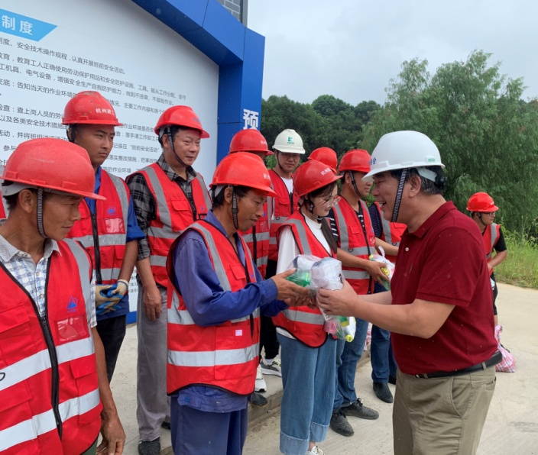
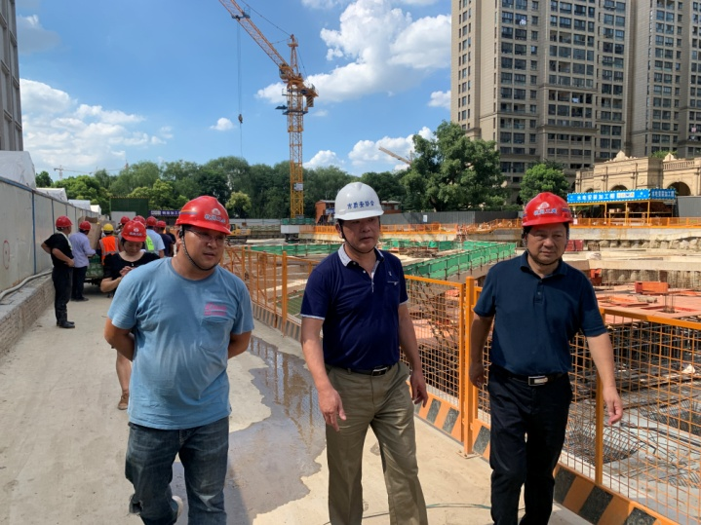
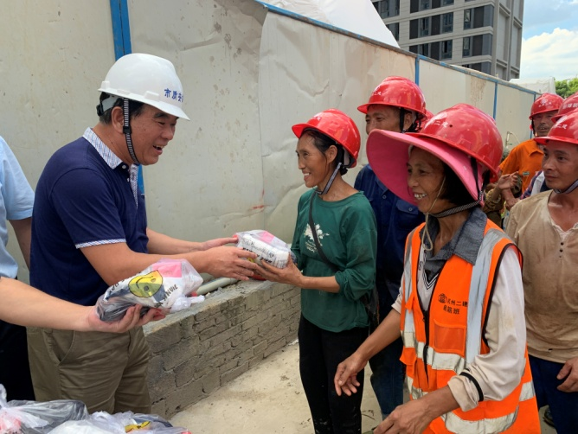
在经过一个多月的梅雨季后，又迎来了台风“黑格比”，但并未给杭城带来些许清凉，直接开启了高温模式。协会采购了近千份高温慰问品赠送给会员单位的一线建筑工人。于8月3日开始，我协会秘书长朱来庭及相关工作人员先后来到了杭州二建建设有限公司、杭州建工集团有限责任公司、浙江杭州湾建筑集团有限公司等会员单位的在建工地，深入基层一线开展高温慰问活动，为一线建设者们送上了来自协会的一份关心和问候。在慰问过程中还听取了各项目负责人对工程进展的汇报以及了解了工人兄弟的生活、工作情况。
炎炎烈日之下，工人兄弟们挥汗如雨，坚守在一线工作岗位，用汗水筑起了城市的新高度。朱来庭秘书长将一份份慰问品亲手送到在场的每一位工人兄弟手上，感谢他们为美丽杭城的建设所付出的辛勤劳动，并再三叮嘱在高温天气下要注意生产安全，注意休息，劳逸结合。在与项目负责人沟通过程中，朱来庭秘书长反复嘱托，夏季是高温、雷雨、台风等恶劣天气的多发期，务必时刻关注工地的安全生产，结合今年的安全月主题“消除事故隐患、筑牢安全防线”，仔细排查，消除隐患，保障安全。针对一线工人露天作业的实际情况，切实加强劳动保护，合理安排工作时间，尽可能避开高温时段作业，可采取“做两头，歇中间”的方法，既确保高温期间各项工作平稳、有序开展，又保障每一位工人的身体健康。项目部要提供清洁、可口的膳食，让职工吃好、休息好。要关爱职工生活，配备必要的防暑降温用品及防护用品，既要防止发生中暑，同时也要做好防疫工作。工棚宿舍要做到清洁、通风，内部应统一配置电扇或空调，并做好工地用电、消防等夏季安全管理。
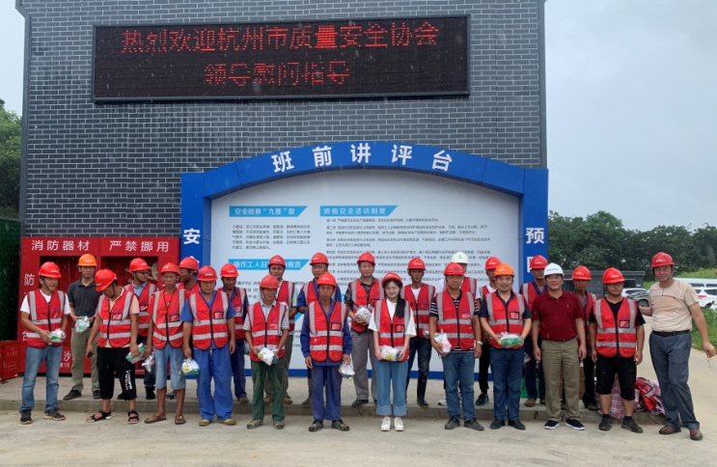
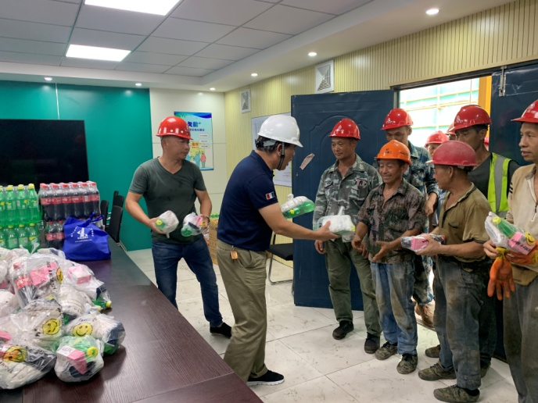
各项目部负责人对协会的关心和慰问表示衷心地感谢。并纷纷表示，会将“以人为本”的理念不折不扣地贯彻落实下去，合理安排职工作息时间，确保各项安全的前提下，保质保量地完成工程进度。
后期，协会将走访其它会员单位的在建工地，高温慰问活动还在进行中。

